Консультация для родителей

«РОЛЬ СЕМЬИ В РАЗВИТИИ РЕЧИ РЕБЕНКА"
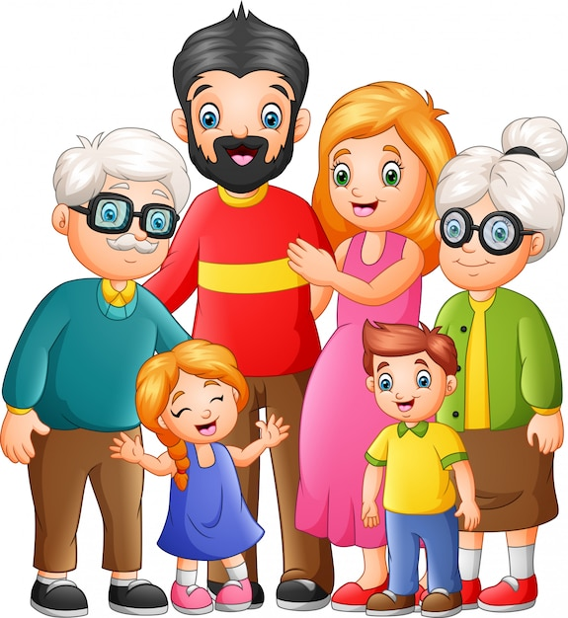

Подготовила: учитель-логопед Цалко О.П.

Речь – явление социальное и служит средством общения людей друг с другом.
Своевременное и правильное речевое развитие – необходимое условие формирования личности ребенка. Благодаря речи малыш познает окружающий мир, накапливает знания, расширяет круг представлений о предметах и явлениях, овладевает нормами общественного поведения. В процессе развития речи ребенок овладевает языком. Усвоение речи в дошкольном возрасте – необходимое условие для овладения грамотой, для дальнейшего обучения в школе.
Среди родителей бытует глубоко неправильное мнение о том, что речь развивается самостоятельно, без специального воздействия и помощи взрослых, будто бы ребенок сам, постепенно, овладевает устной речью. Очень важно, чтобы ребенок с раннего возраста слышал правильную речь, отчетливую, на примере которой формируется его собственная речь.
Родитель просто обязаны знать, какое огромное значение для ребенка имеет речь взрослых, и как именно нужно разговаривать с детьми. Взрослые должны говорить правильно, не искажая слов, четко произнося каждый звук, не торопиться, не «съедать» слогов и окончаний слов. Если взрослые не следят за своей речью, то до ребенка многие слова долетают искаженно: «скока» вместо «сколько», «ложи» вместо «клади», не «заплотишь», а «заплатишь». Также нужно следить за правильностью постановки ударения, например: «балов`аться», а не «б`аловаться», «свёкла» а не «свекл`а». Особенно четко нужно произносить незнакомые, новые для ребенка и длинные слова. Следует объяснять их значение.
Важно, чтобы взрослые осознавали, что невмешательство в процесс формирования детской речи почти всегда влечет за собой отставание в развитии, а от речевых возможностей зависит общее интеллектуальное развитие человека. Чтение и письмо – сложные навыки, которые требуют определенного уровня развития, в том числе и речевого. Если ребенок не достиг этого уровня, то вероятно большое количество ошибок при письме и чтении.
Но нельзя сводить проблему формирования речи только к обучению грамоте, т. к. развитие речи – сложный процесс, в котором освоение письменной формы является лишь составной частью.
Целью домашних занятий является не только закрепление тех знаний и навыков, которые были приобретены ребенком на занятиях, но и общее развитие речи, психических функций и расширения кругозора.
Обогащение пассивного и активного словаря ребенка и развитие у него грамматически правильной фразовой и связной речи – это задача, которую родители могут и обязаны решать ежедневно.
Ниже я хочу привести пример того, как проводить домашние задания по развитию речи. Для этого ничего специально не нужно организовывать. Родителям не понадобятся сложные пособия и методики. Стоит лишь настроиться на ежедневную работу и внимательно посмотреть вокруг себя или даже просто перед собой. Поводом и предметом для речевого развития детей может стать абсолютно любой предмет, явление природы, привычные домашние дела, поступки, настроение. Неисчерпаемый материал могут предоставить детские книжки и картинки в них, игрушки, мультфильмы.
Итак, вы посмотрели перед собой и увидели, например, яблоко. Прекрасно, считайте, что у вас в руках готовый методический материал для развития речи ребенка, причем любого возраста. Для начала устройте соревнование «подбери словечко» (Яблоко какое? – сладкое, сочное, круглое, блестящее, большое, спелое, душистое, желтое, тяжелое, вымытое).
Игра пройдет интереснее, если вы пригласите других членов семьи, друзей вашего ребенка, их родителей. Тот, кто придумал следующее слово – откусывает кусочек яблока.
А пока оно еще цело, его можно срисовать и заштриховать цветным карандашом. Это полезно для пальчиков. Готовая картинка пусть украсит стену в детской комнате.
Следующая игра будет назваться «Вспомни сказку». (В каких сказках упоминаются яблоки? – «Гуси-лебеди», «Белоснежка и семь гномов», «Молодильные яблочки» и др.) Тут уж за правильный ответ можно заслужить и целое яблоко.
А когда в руках несколько яблок, самое время их рассмотреть повнимательней и сравнить между собой – игра с союзом «а» - «Сравни два яблока» (1 яблоко желтое, а 2 – красное; одно сладкое, а другое – кислое; у первого коричневые семечки, а у второго – белые и т. д.)
Аналогичным образом любо предмет, ситуация, впечатление могут послужить материалом и поводом для развития речи.
На прогулке. Вы можете прививать знания и закреплять у него речевые навыки по темам: «Одежда», «Обувь», «Осень», «Зима», «Весна», «Лето», «Город», «Транспорт», «Птицы» и др.
Полезно проводить разнообразные наблюдения за погодой, сезонными изменениями в природе, растениями, птицами, животными, людьми. Все это обязательно нужно комментировать, обсуждать, оформлять в виде беседы. Экспериментальные опыты, изучающие свойства снега, воды, песка, травы, росы расширят кругозор ребенка, а вместе с ним словарь существительных, глаголов, прилагательных. Новые, незнакомые ребенку слова следует объяснить, повторить несколько раз, научить ребенка понятно говорить их.
Полезно вслушиваться в звуки улицы: шелест листьев, шум шагов, гудение машин, голос птиц, звуки ветра, дождя, снега, града и т. д. Это развивает слуховое внимание. Ребенку будут интересны игры «О чем рассказала улица?», «Помолчи и расскажи, что услышал», «Внимательные ушки», «Кто позвал?».
На кухне. У вас появляется возможность развивать словарь, грамматику, фразовую речь ребенка по следующим темам: «Посуда», «Продукты питания», «Бытовая техника», «Фрукты», «Овощи» и др., например, выясните у ребенка, где растут овощи, вспомните вместе названия различных блюд из овощей (гороховый суп, картофельное пюре).
Рассказывайте сыну или дочке, как называются продукты, какое блюдо вы готовите, какие действия при этом совершаете («нарезаю», «перемешиваю», «солю», «обжариваю» и т. д., часто бывает так, что дети заменяют эти действия общими словами «готовит» или «делает»). Не ограничивайтесь примитивным бытовым словарем, предлагайте ребенку все новые и новые слова. Старайтесь, чтобы он запоминал и повторял их за вами.
Называйте свойства (цвет, форму, размер, вкус) продуктов (горячий, остывший, сладкий, острый, свежий, черствый и т. д.). Задавайте ребенку соответствующие вопросы («Попробуй, какой получился салат?», «Что мы еще забыли положить в суп?», «Какую морковку выберем?» и др.). Подводите его к тому, чтобы он повторял ваши слова. Поручите ему посильную помощь на кухне. И пусть рассказывает вам о том, что он делает. Ведь в деятельности речевой материал усваивается значительно быстрее и естественнее.
На даче. Перед вами открывается простор для словарной и грамматической работы по темам «Весна», «Лето», «Осень», «Растения сада», «Цветы», «Деревья», «Насекомые», «Ягоды», «Весенние (летние, осенние) работы в саду» и др.
Наблюдения, впечатления, речевые навыки, полученные на даче необычайно ценны и наглядны. Они остаются в памяти ребенка на всю жизнь. Только здесь ребенок в естественных условиях усвоит значение глаголов «вскопать», «подрыхлить», «прополоть», «удобрить» и многих других. Не на картинке, а в живую увидит растения в разную пору их вегетативного периода (рост, цветение, плодоношение, увядание). Узнает, как и где вырастают ягоды, овощи и фрукты. Каким трудом дается урожай.
Даже если названия цветов, кустарников, овощей кажутся вам сложными для ребенка, все равно почаще называйте их вслух (нарцисс, примула, жимолость, гладиолус, патиссон и др.). На первых порах они пополнят пассивный словарь ребенка, он будет их знать. Постепенно эти слова перейдут и в активное употребление и существенно обогатят словарный запас.
Практически на любом наглядном материале, окружающем нас могут быть проведены такие речевые игры как «Четвертый лишний», «Чего не стало?», «Что поменялось местами?», «Что изменилось?», «Подбери пару», «Кому что подходит?», «Назови ласково», «Преврати в огромное», «Подбери 5 признаков», «Угадай, о чем я говорю», «Скажи наоборот» и т. д.
Не стоит упускать малейшего повода что-то обсудить с ребенком. Именно обсудить. Одностороннее «говорение», без диалога – малополезно. Неважно, кто при этом молчит: ребенок или взрослый. В первом случае у детей не развивается активная речь, во втором – пассивная (умение слушать, слышать, понимать речь; своевременно и правильно выполнять речевую инструкцию; вступать в партнерские отношения).
При современном ритме жизни все труднее становится найти время для занятий со своими детьми… Но, например, простое чтение перед сном не только положительно повлияет на развитие речи и кругозора ребенка, но и скажется на школьных отметках по чтению и литературе! Создайте новую семейную традицию взамен просмотра телевизора. Ведь когда мы смотрим телевизор – ребенок молчит, я уж не говорю о содержательной части телепередач. А когда читается книга, то невольно возникают вопросы, на которые нужно ответить, что-то обсудить, таким образом, получается беседа, ситуация общения. Семейное чтение «на ночь» применимо не только к дошкольникам, но и к школьникам. Такая семейная традиция отразится не только не речи, но и на ваших отношениях с ребенком.
Важно отметить, что занятия станут наиболее успешными, если они доставляют удовольствие. Положительный эмоциональный настрой совершенно необходим, поскольку занятия по принуждению, при негативном отношении к ним со стороны ребенка не дают и не могут для положительного результата.

